Nom Prénom Classe PC : 00 Date :
La Cigale et la Fourmi

La Cigale, ayant chanté
Tout l'été,
Se trouva fort dépourvue
Quand la bise fut venue :
Pas un seul petit morceau
De mouche ou de vermisseau.
Elle alla crier famine
Chez la Fourmi sa voisine,
La priant de lui prêter
Quelque grain pour subsister
Jusqu'à la saison nouvelle.
" Je vous paierai, lui dit-elle,
Avant l’Août, foi d'animal,
Intérêt et principal. "
La Fourmi n'est pas prêteuse :
C'est là son moindre défaut.
Que faisiez-vous au temps chaud ?
Dit-elle à cette emprunteuse.
- Nuit et jour à tout venant
Je chantais, ne vous déplaise.
- Vous chantiez ? j'en suis fort aise.
Eh bien! dansez maintenant.

La Grenouille et le Boeuf

Une Grenouille vit un Bœuf
Qui lui sembla de belle taille.
Elle, qui n'était pas grosse en tout comme un oeuf,
Envieuse, s'étend, et s'enfle, et se travaille,
Pour égaler l'animal en grosseur,
Disant : "Regardez bien, ma soeur ;
Est-ce assez ? dites-moi ; n'y suis-je point encore ?
- Nenni. - M'y voici donc ? - Point du tout. - M'y voilà ?
- Vous n'en approchez point. "La chétive pécore
S'enfla si bien qu'elle creva.
Le monde est plein de gens qui ne sont pas plus sages :
Tout bourgeois veut bâtir comme les grands seigneurs,
Tout petit prince a des ambassadeurs,
Tout marquis veut avoir des pages.

Modèle :
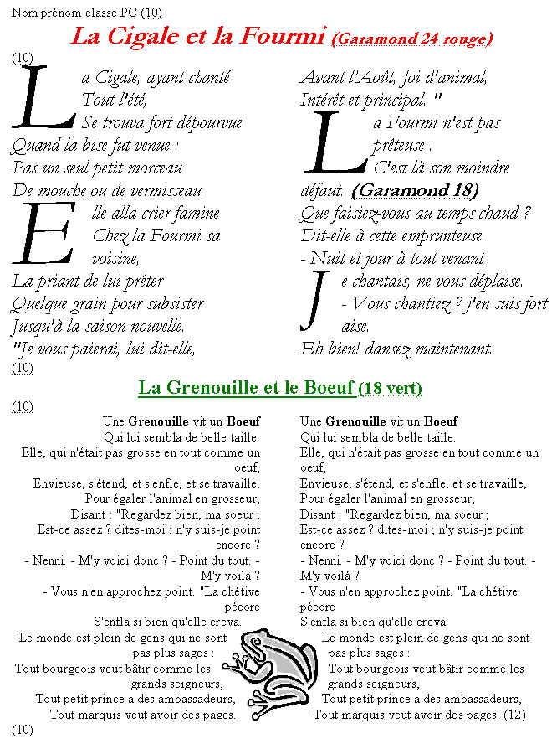

Exercice de formatage : formatez le texte suivant selon le modèle. Inscrivez votre nom en haut. Suivez les instructions de taille entre parenthèses sans les recopier. Insérez aussi une grenouille (anglais: frog). Ces instructions peuvent être effacées.

